**Фрагмент индивидуального коррекционно-развивающего занятия для невербального дошкольника с РАС с использованием карточек PECS для познания себя и окружающего мира**

**Пояснительная записка**

Социализация дошкольников с расстройством аутистического спектра (далее ˗ РАС) осуществляется через познание окружающего мира. Дошкольников данной категории необходимо учить обращаться к сверстнику и взрослому по имени, принимать различные роли в игре, которую организует взрослый.

Дошкольники с РАС нуждаются в общении, так же, как и нормотипичные сверстники. Но дошкольники данной категории с трудом понимают, что нужно делать, чтобы наладить общение. Они быстро устают от большого количества людей. Дошкольники с РАС имеют слабо выраженную социальную направленность собственного поведения и слабовыраженную восприимчивость к социальным аспектам поведения других людей. Так как у многих дошкольников отсутствует вербальная коммуникация, то они не могут поделиться собственными переживаниями и эмоциями с окружающими. Они, как правило, очень ранимы и восприимчивы.

Навыки взаимодействия и общения, которыми в норме ребенок овладевает сам, у «особого» ребенка могут сформироваться только в результате специальной работы.

Отсутствие навыков общения, а также недостаточность механизмов саморегуляции затрудняют процесс адаптации ребенка РАС в группе, подчинения определенным правилам.

К нам в группу приходят дети с разными нарушениями и различными степени тяжести, и с каждым ребенком мы пытаемся установить контакт и наладить доверительные отношения. Поэтому перед дефектологом стоит задача научить дошкольника с РАС понимать и отзываться, когда его зовут по имени и фамилии. Научить отвечать на вопросы, где ты живешь? Номер дома? Улица? Сколько тебе лет? Например, если ребенок потерялся в гипермаркете, первое, о чем его спросят, это: «Как твое имя?», «Как твоя фамилия?», «Как зовут твою маму?» Поэтому важно, чтобы неречевой ребенок владел разными средствами альтернативной коммуникации.

На индивидуальных коррекционно-развивающих занятиях осуществляется формирование сотрудничества взаимодействия с ребенком, через простые и конкретные инструкции. При этом целесообразно использовать мотивационные стимулы, сенсорные прикосновения, музыку, пищевые поощрения, условные жетоны.

Этап сотрудничества устанавливается в зависимости от уровня развития ребенка. На этом этапе для того, чтобы понимать обращенную речь и для снятия тревожности и агрессии дошкольников учат использовать указательный жест. Для решения этой задачи целесообразно использовать карточки (альтернативное обучение). На индивидуальных занятиях отрабатываются навыки поведения слушателя и понимания обращенной речи средствами стимулов, формируются навыки просьбы, используя метод подкрепления. Неправильные реакции блокируются, тем самым дошкольник с РАС учится следовать инструкции.

Для развития совместного внимания и коммуникации дошкольников с РАС учат пользовать жестами, с помощью которых он может донести до взрослых свою просьбу. На первом этапе выбирается предмет, который будет мотивировать ребенка (игрушка, предмет и т.д.), который используется для привлечения внимания. Если дошкольник способен на имитацию действия, то жестом указываем на игрушку либо на предмет и ждем, когда ребенок сделает то же самое. Если ребенок повторил наш жест, то следует эмоциональная похвала. На индивидуальных занятия активно применяется планшет с карточками, которые помогают дошкольнику познать себя и окружающий мир. На карточках размещается фотография ребенка, его имя и фамилия, название улицы, номер дома. На планшет одновременно крепятся две карточки, для того, чтобы ребенок имел возможность выбора правильного ответа.

**Фрагмент коррекционно-развивающего занятия с использованием карточек для самопознания себя и окружающего мира**

**Цель:** формирование альтернативной коммуникации у дошкольников с РАС

**Задачи:**

-установить эмоциональный контакт с ребенком через стимул;

- мотивировать ребенка к действию с помощью эмоционального подкрепления;

- развивать мышление, внимание, память, речь;

- формировать учебное поведение за столом;

- формировать навык самопознания в окружающем мире;

-учить распознавать свое имя фамилию, возраст, адрес, имена мамы и папы;

- создавать условия для переключения внимания ребенка с агрессии на позитивные эмоции.

*Подготовка к занятию.*

Выявления стимула для ребенка. Для установления контакта и доверительных отношений с ребенком, выявляются стимулы подкрепления, для каждого индивидуально, которые заинтересуют ребенка и подкрепят его правильное поведение для дальнейшей работы.

Нужно провести игру, с его любимой игрушкой, чтоб ребенок получил приятные ощущения, и установить зрительный контакт (без чего нельзя проводить занятия)

***Первый этап:***

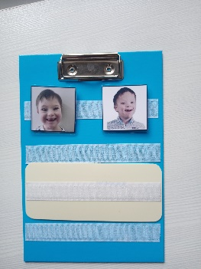 На планшете наклеены две карточки с фотографиями, на которых изображены фото детей, ребенок должен из двух фотографий узнать свое фото и приклеить на отрывную полосу. Если самостоятельно это сделать у ребенка не получается, ему предлагается подсказка.

Научаю отрывать и приклеивать фото на отрывную полосу, беру своей рукой руку ребёнка и направляю на его фото, помогая выбрать правильный вариант и наклеить на отрывную полосу. Показываю рукой ребенка на его фото и говорю: «Это я!» Это необходимо делать до тех пор, пока ребенок не научиться узнавать себя самостоятельно и показывать на себя.

И если ребенок выполняет это задание самостоятельно и без подсказки, то он получает эмоциональную похвалу либо какое-либо подкрепление. Все правильные реакции должны иметь подкрепления.

Отрабатывая этот навык до самостоятельной реакции, пока ребенок сам не научиться различать и показывать на себя.

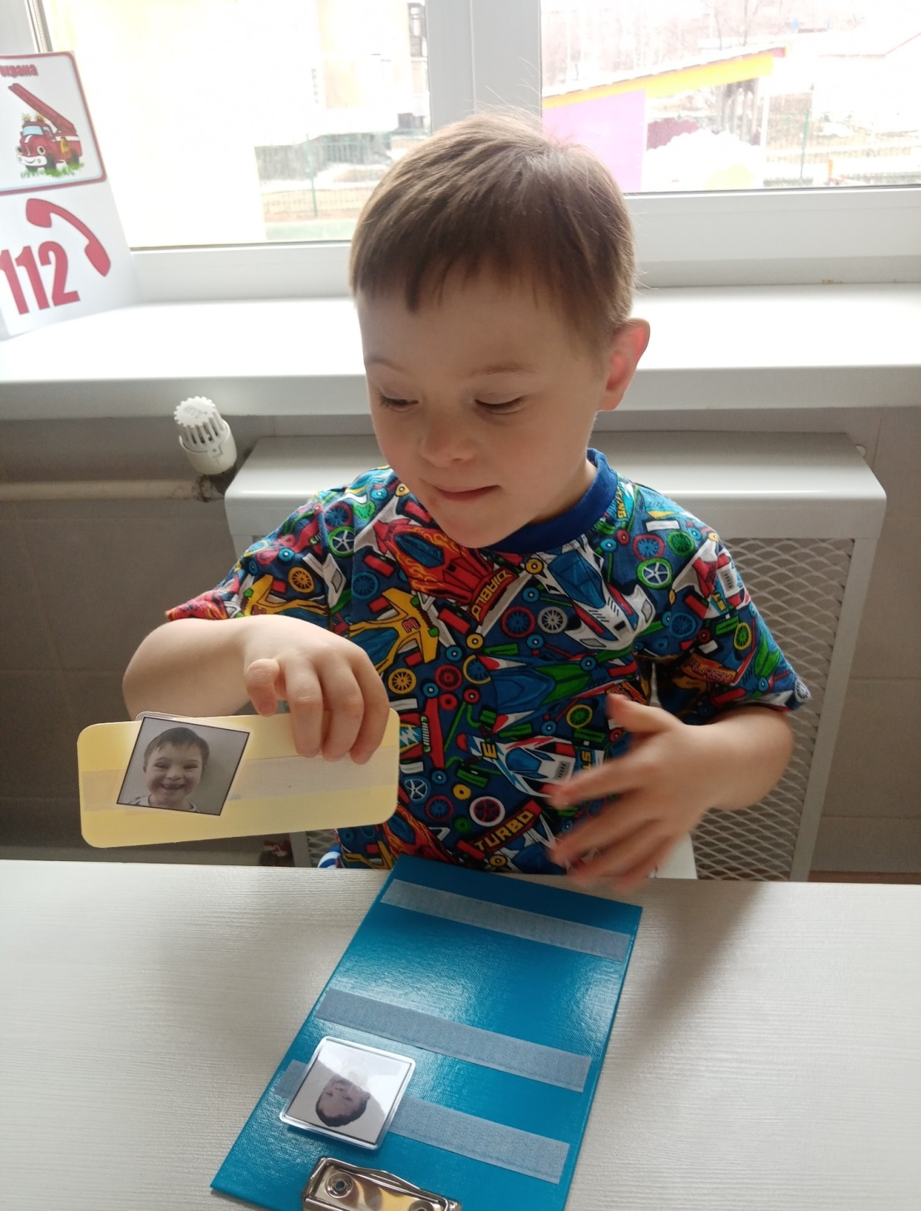

**Второй этап:**

На планшет приклеиваются две карточки с разными именами.

- «Как тебя зовут?» Выбери правильный ответ.

Ждем реакцию ребенка, если реакции нет, либо неправильная, мы

помогаем ребенку рука в руке отрывать правильное написанное имя и приклеивать на отрывную полосу.

Ребенок отрывает ленту и показывает свой ответ.

Хвалим ребенка за каждую правильную реакцию, отрабатывая каждый навык, до самостоятельной реакции.

Когда отработаны эти два навыка учим составлять предложения на отрывной ленте, педагог задает вопрос, где Глеб? Педагог показывает рукой ребенка (делая подсказку) на его фото, ребенок отклеивает свое фото и приклеивает на отрывную полосу.

Ребенок должен самостоятельно взять свое фото и наклеить на отрывную ленту и показать на себя своей рукой: «Это я!»

**Третий этап:**

Учим различать фамилию и приклеивать на отрывную ленту.

Учим составлять полные предложения, я Савельев Глеб.

На отрывную полосу клеится фотография ребенка, имя и фамилия.

В итоге, с помощью планшета, ребенок должен уметь отвечать на вопросы:

«Где ты?», «Как тебя зовут?» «Какая твоя фамилия?»

В случае проявления признаков агрессии меняем вид деятельности на другой.

Затем продолжаем отработку навыка.

Так же педагог на индивидуальном занятие закрепляет навыки самопознания о себе и окружающем мире. Ребенок учиться общаться с разными педагогами, слушать, понимать и отвечать на поставленный им вопрос. Ребенок с расстройством аутистического спектра, несмотря на свои особенности, может учиться и развиваться, приобретать новые навыки и общаться с другими людьми. Наша задача помочь ему в этом.

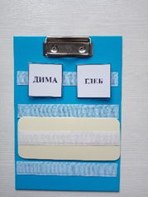

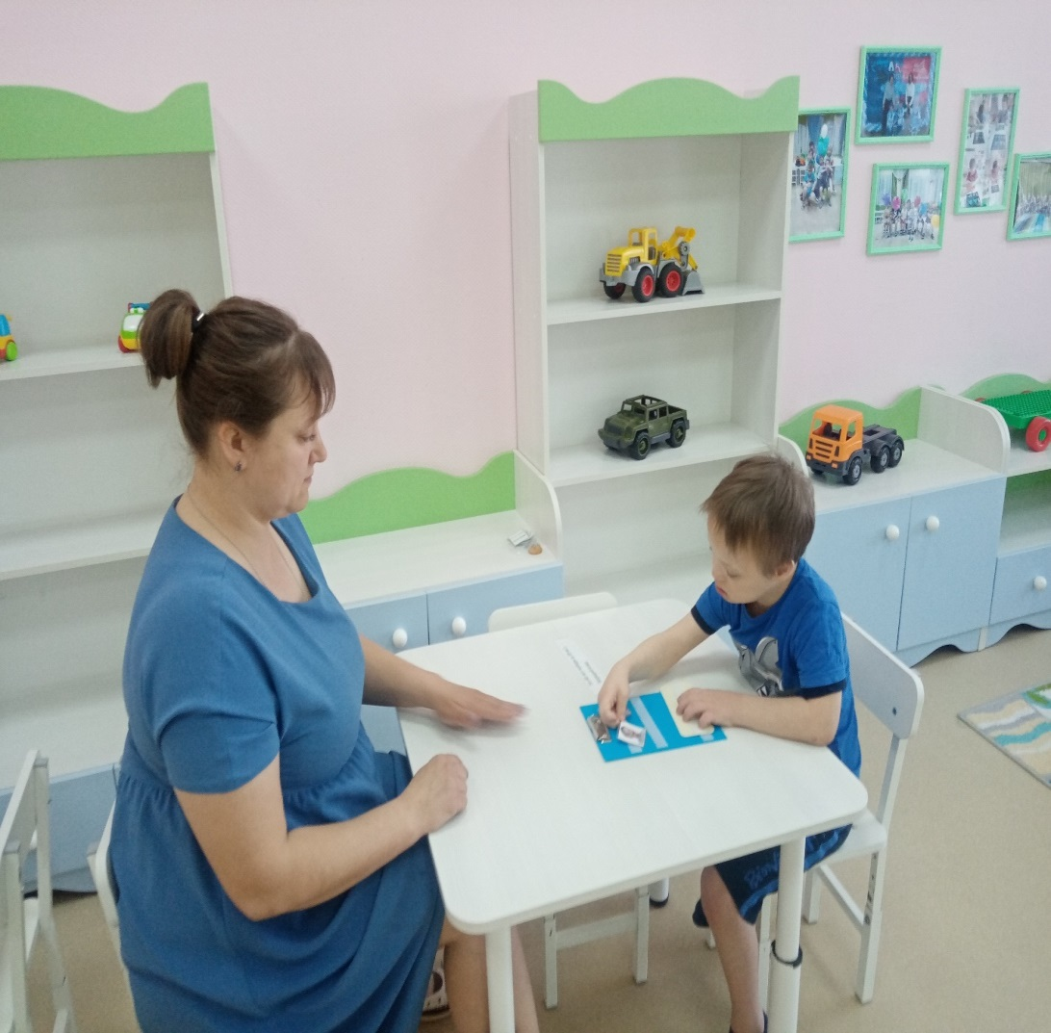

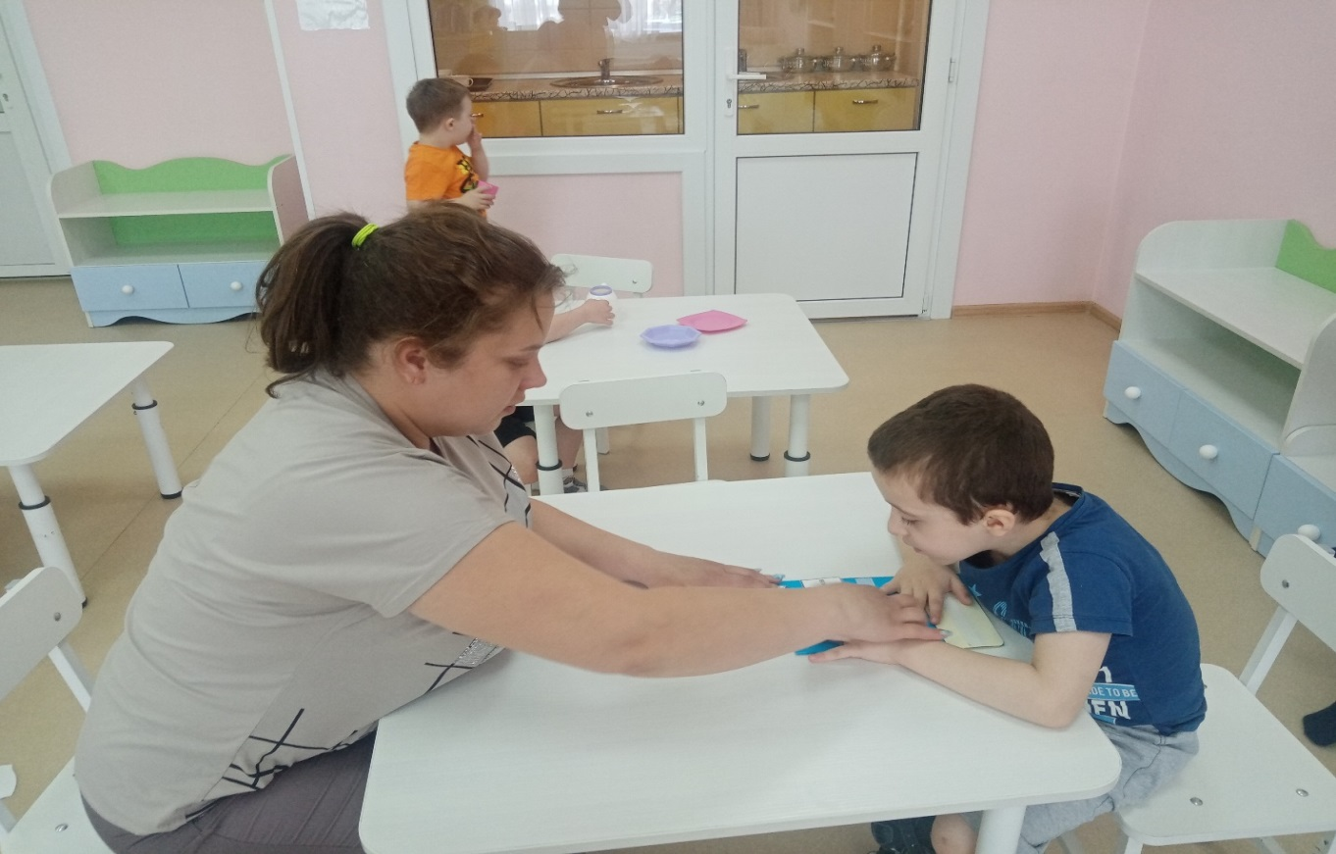

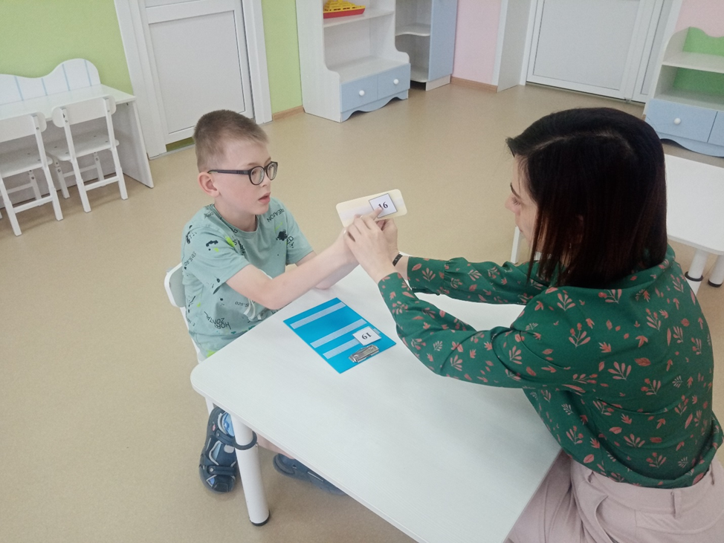

<https://www.youtube.com/channel/UCYy5Nt-el5Jti6ALYOr3b_Q>

Список литературы:

1. Карточки РЕСS – система альтернативной коммуникации для аутистов ссылка на источник: <http://pecs.in.ua/kartochki-pecs-skachat/>
2. АВА Юлия Эрц <https://www.youtube.com/watch?v=YMvI2zyQldc>